Роль дидактических игр в развитии предметной деятельности детей раннего возраста.
В игре у ребенка раскрывается те его возможности, которые еще не реализуются в реальной жизни. В игре не ребенок бывает сильнее, добрее, выносливее, сообразительнее, чем во многих других ситуациях. Игра формирует у ребенка навыке общения, умение устанавливать со сверстниками определенные взаимоотношения. Игра влияет не только на развитие личности в целом, она формирует и отдельные познавательные процессы, и речь, и произвольность поведения.
В раннем возрасте как известно ведущей деятельностью является предметная. Предметная деятельность оказывает особое воздействие на умственное развитие детей данного возраста. В процессе действий с предметами у детей формируется умения ориентироваться в различные свойства предметов.
По мнению практиков, дидактические игры целесообразно включать именно в предметную деятельность, так как с помощью сенсорных заданий дети учат цвета, формы и величины объектов, что является необходимым условием выполнения предметных действий. В качестве таких действий могут выступать раскладывание предметов на две группы, размещение вкладок в гнезда, втыкание грибков- втулочек в отверстие доски.
Дидактические игры в раннем возрасте способствуют развитию ориентировки в свойствах предметов, целенаправленного восприятия, познавательной активности. Они обогащают чувственный опыт ребенка: посредством осязания, мышечного чувства, зрения ребенок учится различать форму, величину, цвет предметов.
Своевременное и правильное применение дидактических игр в воспитательной практике обеспечивает решение задач, поставленных «программой воспитания и обучении в д/с» в наиболее приемлемой для детей форме.
Внутри игровой деятельности начинает складываться и учебная деятельность. Ребенок начинает учиться, играя. К учению он относится как к своеобразной игре с определенными ролями и правилами. Выполняя эти правила, он овладевает элементарными учебными действиями.
Хочу коротко рассказать о некоторых играх, созданных своими руками, тем самым пополнив предметную среду нашей группы.

Игра: «Кто ест?» «Кто где живет?»
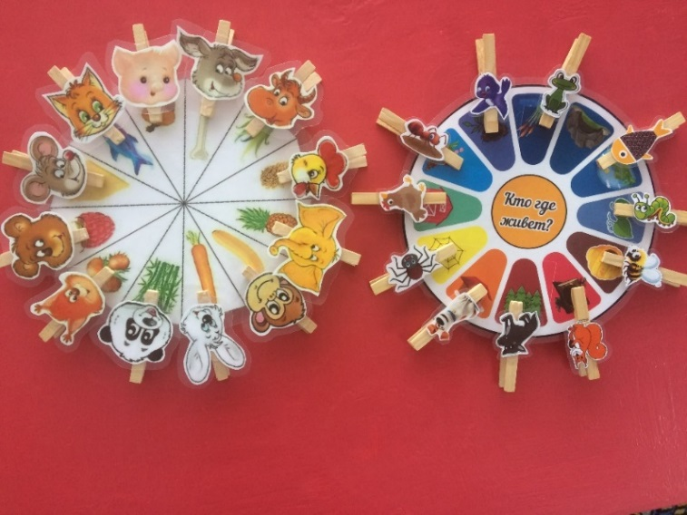
Цель:
- закрепить знания детей о том, чем питаются где живут разные животные.
-развивать мышления, внимание, речь.
-воспитывать бережное отношения к животным.
-упражнять в умении использовать в речи простые предложения.

Игра : «Фрутокрышки»
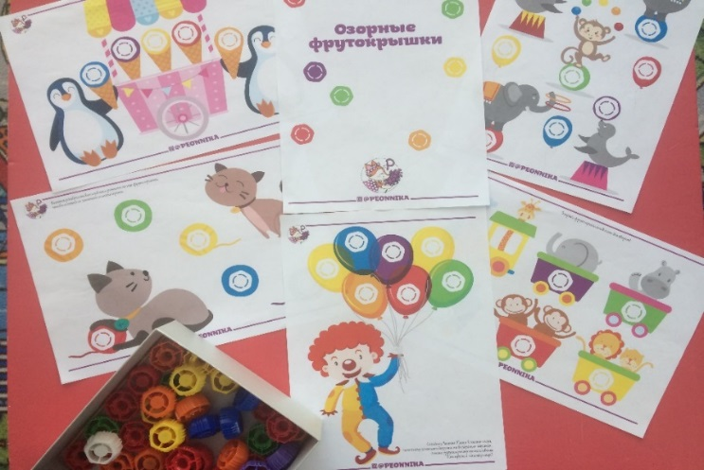
Цель:
-формировать навык самостоятельно раскладывать по схеме.
-развивать у детей мышления, память.
-развивать мелкую моторику рук.
-развивать воображения детей.

Игра «Стиральная машинка»
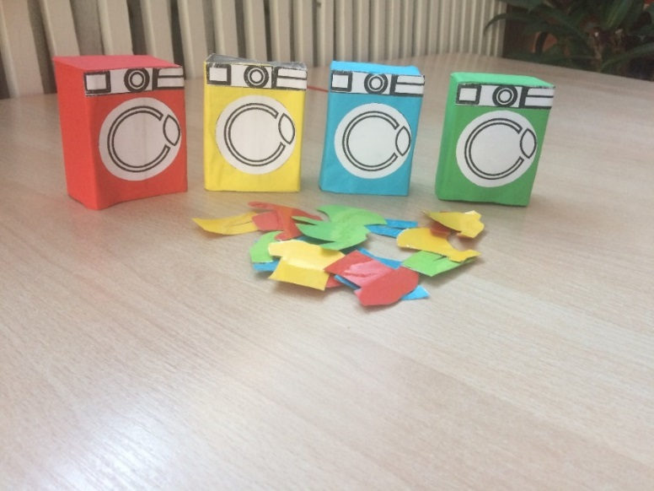
Цель:
-Развивать умения различать и называть основные цвета (красный, зеленый, синий, желтый)
Дидактические задачи:
-учить группировать предметы по цвету.
-развивать зрительное восприятие и внимание
-развивать мелкую моторику рук.

Дидактические игры напрямую развивают руку ребенка и мелкую моторику. Дети с такой подготовкой обычно более готовы к мыслительной деятельности, к экспериментированию, выполнению различных конструктивных действий.

